НАВЧАЛЬНО-НАУКОВІ
ЛАБОРАТОРІЇ І ЦЕНТР
НАУКОВО-ДОСЛІДНИЙ ЦЕНТР ОГІЄНКОЗНАВСТВА
Керівник – доктор філологічних наук, професор Олег Рарицький
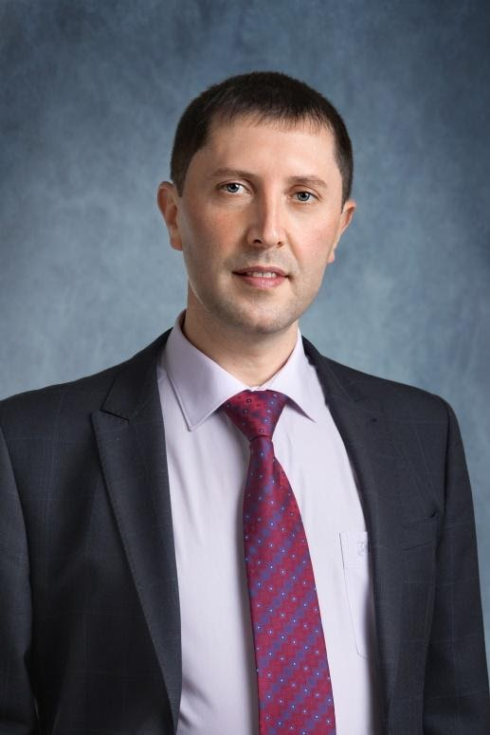

Склад центру:

Учасники лабораторії, які здобули науковий ступінь доктора, кандидата наук – Починок Л.І., Джурбій Т.О., Волковинська І.В., Громик Л.І., Щегельський В.В..
Напрями наукової діяльності:
- пошук та упорядкування бібліографічних описів праць про Івана Огієнка;
- здійснення наукового аналізу інноваційних потреб сучасної науки в контексті вивчення творчої спадщини Івана Огієнка;
- забезпечення наукової комунікації з проблем огієнкознавства;
- підготовка і видання періодичного наукового збірника «Іван Огієнко і сучасна наука та освіта».

Основні досягнення:
Проведення щорічної Всеукраїнської наукової конференції «Традиції Івана Огієнка у світлі вітчизняної науки», Міжнародної наукової конференції «Художній вимір та історичні контексти життєтворчості Івана Огієнка». Започатковано цикл щорічних відкритих лекцій пам’яті Івана Огієнка, шість з яких проведено спільно з провідними науковцями та письменниками України:
- Соловей Е. Володимир Свідзінський: проблеми майбутньої наукової біографії : відкрита лекція. Кам’янець-Подільський : ТОВ «Друкарня «Рута», 2015. 48 с.
- Тарасюк Г. Микита Годованець: художньо-епістолярний аспект біографії : відкрита лекція. Кам’янець-Подільський : ТОВ «Друкарня «Рута», 2017. 56 с.
- Баштова Н., Костюк Т. «…Праця моя – це не амбіція»: літературний портрет Григорія Костюка у контексті епохи : відкрита лекція. Кам’янець-Подільський : ТОВ «Друкарня «Рута», 2017. 44 с.
- Копилов С., Завальнюк О. Першопроходець: Іван Огієнко – освітянин, будівничий, ректор Кам’янець-Подільського державного українського університету : відкрита лекція. Кам’янець-Подільський : ТОВ «Друкарня «Рута», 2018. 60 с.
- Набитович І. Поезія Михайла Драй-Хмари: Weltschmerz буття : відкрита лекція. Кам’янець-Подільський : ТОВ «Друкарня «Рута», 2019. 76 с.
- Тарасюк Г. Микита Годованець: художньо-епістолярний аспект біографії : відкрита лекція. Кам’янець-Подільський : ТОВ «Друкарня «Рута», 2017. 56 с.
- Райбедюк Г. «Спалитися в безупиннім життю…»: пасіонарна енергетика слова і чину Юрія Липи : відкрита лекція. Кам’янець-Подільський : ТОВ «Друкарня «Рута», 2020. 92 с.
Підготовка і публікація наукового збірника «Іван Огієнко і сучасна наука та освіта» (17 випусків).
Перспективи розвитку:
- Організація та проведення науково-дослідної роботи з проблем огієнкознавства.
- Систематичне видання праць І. Огієнка.
- Підготовка і видання періодичних наукових збірників «Іван Огієнко і сучасна наука та освіта».
- Надання навчально-методичної допомоги студентам щодо написання курсових, дипломних і магістерських робіт на огієнківську тематику, а також аспірантам з названої проблематики.
- Надання навчально-методичної допомоги при читанні вибіркових дисциплін з проблем спадщини І. Огієнка.
- Комплектування центру працями І. Огієнка та дослідженнями про нього.
- Встановлення зв’язків з науковими центрами та вищими навчальними закладами України та Канади (Колегія Святого Андрія, Вінніпег) з метою узагальнення та розповсюдження досвіду вивчення спадщини Івана Огієнка.
- Встановлення зв’язків із загальноосвітніми закладами міста та області щодо пропаганди спадщини Івана Огієнка.
Підстава створення:
Центр створено у 2004 р., очільником і засновником його була кандидат філологічних наук, професор Сохацька Є.І.

НАВЧАЛЬНО-НАУКОВА ЛАБОРАТОРІЯ ДІАЛЕКТОЛОГІЧНИХ ДОСЛІДЖЕНЬ
Керівник – кандидат філологічних наук, доцент Наталія Коваленко
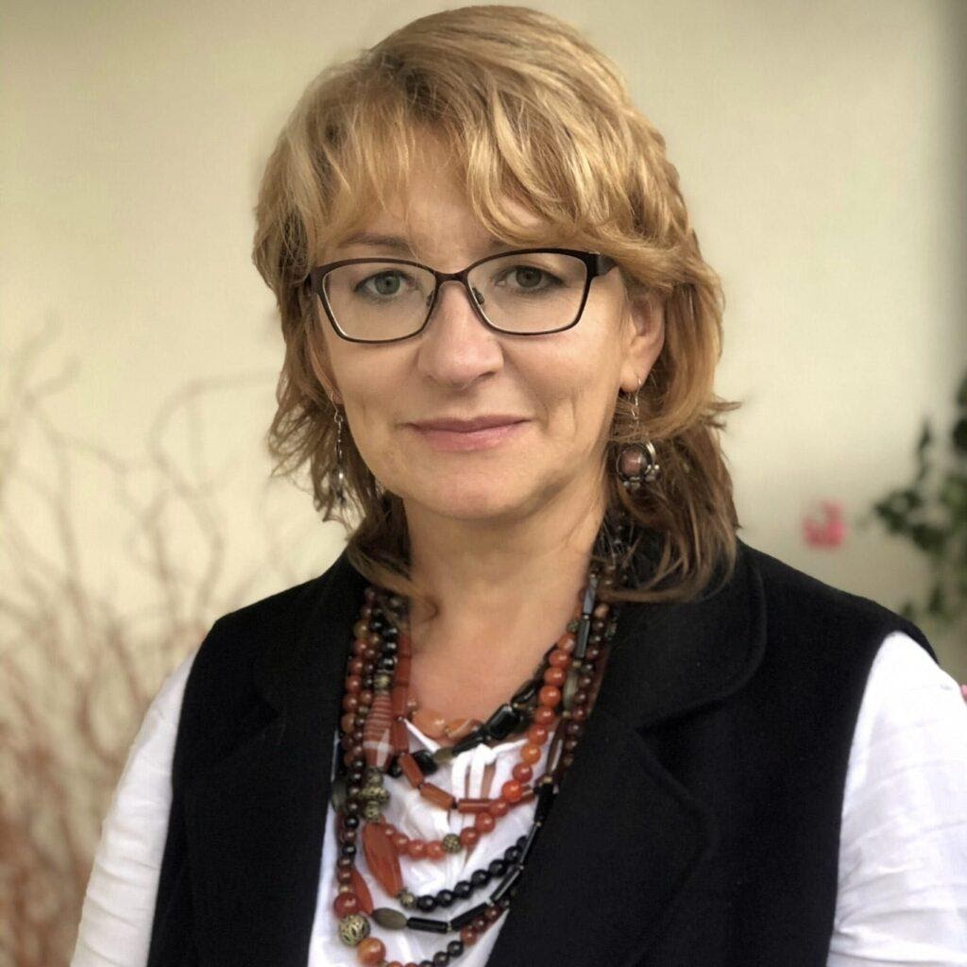
Склад лабораторії:
Доценти Коваленко Б.О., Шеремета Н.П., аспірантка Боднар Т.І., здобувачі вищої освіти, які готують курсові та магістерські роботи з проблем української діалектології.
Напрями діяльності наукової лабораторії:
- формування емпіричної бази зразків діалектного мовлення;
- дослідження говірок Поділля та суміжних територій;
- збереження духовної культури;
- проведення лекційних і практичних занять з навчальних дисциплін «Українська діалектологія», «Історична граматика української мови», «Етнолінгвістика»;
- технічна та консультативна підтримка проходження навчальної практики з діалектології, фольклорно-діалектологічної практики здобувачів вищої освіти.
Основні досягнення:
За матеріалами навчально-наукової лабораторії діалектологічних досліджень сформовано електронні бази з лексики та фразеології Поділля та суміжних говорів. Укладено бібліографічний покажчик, збірники текстів зв’язного говіркового мовлення, словники.
Захищено 2 докторські дисертації (Коваленко Б.О. «Мовнокультурний ареал Поділля в історії української літературної мови кінця ХІХ – початку ХХ ст.»; Коваленко Н.Д. «Фразеологія діалектного мовлення: ареальне варіювання і функціонування»); 2 кандидатські дисертації (Потапчук І.М. «Народна географічна термінологія в західноподільських говірках», Подолянчук О.В. «Ідіостиль Гната Хоткевича»).
Одноосібні монографії:
1. Коваленко Б.О. Від ідіолекту до літературної мови: Поділля кінця ХІХ – початку ХХ ст. Кам’янець-Подільський, 2020. 392 с.;
2. Коваленко Н.Д. Фразеологія українського діалектного мовлення. Кам’янець-Подільський, 2021. 404 с.;
розділи в колективних монографіях:
1. Коваленко Н.Д. Концепт поріг у фразеології українських говорів. Концепты и контрасты : коллективная монография / под. ред. Н.В. Петлюченко. Одесса : Издательский дом «Гельветика», 2017. С. 271-277.
2. Коваленко Н.Д. Фраземи із компонентом вода в говорах української мови. «Вода» в славянской фразеологии и паремиологии : коллективная монография. Будапешт : Венгерский национальный комитет МКС Института славянской и балтийской филологии Университета им. Лоранда Этвеша, 2013. С. 302–308.
словники:
- Коваленко Н.Д. Слова з язика, як бджоли з вулика. Матеріали до словника народних порівнянь подільських і волинських говірок Хмельниччини. Кам’янець-Подільський : ПП Буйницький, 2011. 144 с.
- Коваленко Б.О., Коваленко Н.Д. Фразеологізми в ідіостилі Анатолія Свидницького. Словник. Кам’янець-Подільський : ТОВ «Рута», 2019. 364 с.
- Коваленко Н.Д. Фразеологічний словник подільських і суміжних говірок. Кам’янець-Подільський : ТОВ «Рута», 2019. 412 с.
навчально-методичні посібники:
- Коваленко Н.Д., Шеремета Н.П. Практикум з проведення діалектологічних досліджень : навчально-методичний посібник. Кам’янець-Подільський : ПП Буйницький О.А., 2013. 160 с.
- Коваленко Н.Д., Щегельський В.В. Фольклорно-діалектологічна практика : навчально-методичний посібник. Кам’янець-Подільський : ПП Буйницький О.А., 2015. 144 с.
- Коваленко Н.Д. Етнолінгвістика. Традиційні родинні обряди : навчально-методичний посібник. Кам’янець-Подільський : ТОв «Друкарня «Рута»», 2015. 240 с.
- Коваленко Н.Д. Етнолінгвістика. Традиційні календарні обряди : навчально-методичний посібник. Кам’янець-Подільський : Кам’янець-Подільський національний університет імені Івана Огієнка, 2017. 116 с.
бібліографічний покажчик:
1. Подільський говір: бібліографічний покажчик / уклад. : І.В. Гороф’янюк, Н.Д. Коваленко, Т.М. Тищенко. Вінниця : ТОВ фірма «Планер», 2013. 141 с.;
тексти:
- Коваленко Н.Д. Західноподільські та суміжні говірки. Тексти : у 2-х т. Кам'янець-Подільський : ТОВ "Рута", 2020. Т. 1. 536 с. Т. 2. 512 с.
- Коваленко Н.Д., Коваленко Б.О. Волинські говірки Хмельниччини. Збірник діалектних текстів : навчально-методичний посібник. Кам’янець-Подільський : ТОВ «Рута», 2019. 344 с.
статті (більше 100):
- Коваленко Н.Д. Функціональні можливості фразеологізмів у діалектних текстах. Наукові праці Кам’янець-Подільського національного університету імені Івана Огієнка. Філологічні науки. Кам’янець-Подільський : «Аксіома», 2020. Вип. 52. С. С. 35-39.
- Коваленко Н.Д. Фразеотвірний потенціал номенів півень, когут. Закарпатські філологічні студії : науковий журнал. Ужгород : Видавничий дім «Гельветика», 2020. Вип. 14. Т. 2. С. 50-54.
- Коваленко Н.Д., Коваленко Б.О. Відбиття подільських говіркових рис у працях польських дослідників к. ХІХ ст. Studia ucrainika posnaniensia. Zeszyt 7 (2) /Uniwersytet im. Adama Mickiewicza w Poznaniu. Poznan, 2020. С. 102-114.
- Коваленко Б.О., Коваленко Н.Д. Народнорозмовна лексика в мовотворчості М. Коцюбинського. Наукові праці Кам’янець-Подільського національного університету імені Івана Огієнка. Філологічні науки. Кам’янець-Подільський : «Аксіома», 2019. Вип. 51. С. 59-65.
- Коваленко Б.О. Особливості подільських говірок у фольклорних записах А. Коціпінського. Наукові праці Кам’янець-Подільського національного університету імені Івана Огієнка. Філологічні науки. Кам’янець-Подільський : «Аксіома», 2020. Вип. 52. С. 27-31.
- Коваленко Б.О. Микола Дурново та його внесок в українське мовознавство. Наукові праці Кам’янець-Подільського національного університету імені Івана Огієнка : збірник за підсумками звітної наукової конференції викладачів, докторантів і аспірантів. Кам’янець-Подільський : Кам’янець-Подільський національний університет імені Івана Огієнка, 2020. Вип. 19. Т. 3. С. 63-64.
- Коваленко Н.Д., Коваленко Б.О. Символіка лексеми мак у фразеологічній картині світу. Słowiańska frazeologia Gwarowa. Краків, 2020. С. 275-284.
- Шеремета Н.П. Лінгвокраєзнавчий потенціал найменувань посуду (на матеріалі говіркового мовлення західного Поділля). Наукові праці Кам’янець-Подільського національного університету імені Івана Огієнка : Філологічні науки. Випуск 51. Кам’янець-Подільський : Видавець Панькова А.С., 2020. С. 144-148.
- Шеремета Н.П. Парадигматичні відношення в тематичній групі лексики «Назви одягу та взуття» (на матеріалі говірок Поділля). Наукові праці Кам’янець-Подільського національного університету імені Івана Огієнка : збірник за підсумками звітної наукової конференції викладачів, докторантів і аспірантів: у 3-х томах. Кам’янець-Подільський : Кам’янець-Подільський національний університет імені Івана Огієнка, 2020. Вип. 19. Т. 3. С.77-78 та ін.
Перспективи розвитку наукової лабораторії
Перспективи розвитку навчально-наукової лабораторії діалектологічних досліджень: дослідження діалектних текстів із подільських говірок, лексики різних тематичних груп.

Положення про навчально-наукову лабораторію діалектологічних досліджень затверджено 26 квітня 2018 р. (https://um.kpnu.edu.ua/wp-content/uploads/2019/12/polozhennia-pro-laboratoriiu-1.pdf )
https://um.kpnu.edu.ua/navchalno-naukova-laboratoriia
Навчально-наукову лабораторію діалектологічних досліджень створено 2008 року на підставі рішення вченої ради університету від 29 травня 2008 р., протокол №5, та наказу ректора «Про створення науково-дослідних лабораторій» від 29 травня 2008 р. №6-ОД).

НАВЧАЛЬНО-НАУКОВА ЛАБОРАТОРІЯ ЛІТЕРАТУРНОГО КРАЄЗНАВСТВА
Керівник – кандидат філологічних наук, старший викладач Тетяна Джурбій
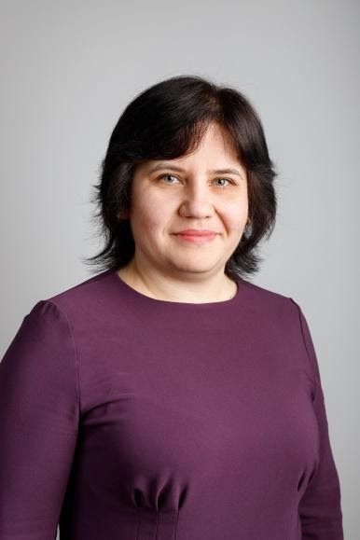
Склад лабораторії:
Здобувачі вищої освіти, пошуковці, які займаються вивченням і дослідженням проблем літературного краєзнавства.
Напрями наукових досліджень лабораторії:
- провадження наукових досліджень з проблем літературного краєзнавства;
- систематизація та комплектація художньої краєзнавчої бібліотеки;
- наукові літературно-краєзнавчі дослідження; розробка авторської друкованої продукції з Літературного краєзнавства;
- розробка авторських дослідницьких програм з вивчення літератури рідного краю, інноваційних методів та засобів вивчення літературознавчого та літературного матеріалів;
- керівництво написанням студентами рефератів, курсових, дипломних, кандидатських робіт із використанням фондових матеріалів лабораторії;
- організація підготовки, проведення та участі студентів і викладачів у наукових конференціях із проблем літературно-краєзнавчого характеру;
- допомога у написанні конкурсних робіт учнями ліцеїв та гімназій; забезпечення джерельної автентичної бази для роботи науковців;
- співпраця з Хмельницькою обласною організацією Національної спілки письменників України, з освітніми установами міста, району, області на рівні творчих контактів, обміну досвідом тощо;
- проведення творчих вечорів, зустрічей з письменниками та видатними літературознавцями, які є вихідцями з Поділля або причетні до розвитку літературного процесу на даній території.
Основні досягнення:
Через провадження тісної співпраці з науковими установами регіонального, обласного рівня фонди лабораторії систематично поповнюються друкованою продукцією як теоретичного, так і практичного значення.
На матеріалі фондів лабораторії підготовлено низку студентських наукових робіт, розвідок (курсові роботи, дипломні проєкти, наукові публікації), виголошено наукові доповіді та повідомлення на багатьох конференціях з публікуванням їх текстів. Написано учнівські (МАН) наукові роботи, запроваджено певний набутий літературно-краєзнавчий масив у навчально-виховний процес.
Виготовлено літературознавчі мапи письменницького Поділля.
Участь в організації й проведенні Міжнародної наукової конференції «Художній вимір та історичний контекст життєтворчості Івана Огієнка»; участь у підготовці до друку збірника «Іван Огієнко і сучасна наука та освіта. Науковий збірник: Серія філологічна».
Сформовано регіональні папки з літератури Поділля.
Здійснено організацію і проведення наукового семінару «Образ Поділля у творчості С. Руданського»; студентського круглого столу «Степан Руданський – видатний подолянин», присвяченого 185-річчю від дня народження письменника.
У навчальному плані лабораторія літературного краєзнавства функціонує як аудиторія предметного вивчення навчальних дисциплін з літератури рідного краю для студентів факультету української філології та журналістики. Студенти мають можливість не тільки теоретично, а й предметно вивчати письменницькі набутки краю.
Перспективи розвитку:
- створення збірників з фондів лабораторії та методичних посібників з літератури рідного краю;
- систематизація та оприлюднення літературно-краєзнавчих матеріалів, вивчення творчості письменників-подолян;
- надання консультаційної допомоги у наукових дослідженнях у галузі літературного краєзнавства Поділля, організації інноваційних наукових проєктів;
- провадження літературно-краєзнавчої науково-пошукової діяльності задля збереження культурних надбань краю.
Історія створення лабораторії
Лабораторія заснована у 1997 році як науково-методичний підрозділ Кам’янець-Подільського педагогічного університету, керівником якої була Третяк Людмила Володимирівна, асистент кафедри історії української літератури та компаративістики.
Діяльність лабораторії була спрямована на визначення та підтримку обдарованої молоді з числа студентів та учнів міста й області, надання консультаційної допомоги у наукових дослідженнях у галузі літературного краєзнавства Поділля, організації інноваційних наукових проектів. Даний структурний підрозділ здійснював пошукову, експериментальну, консультаційну діяльність на основі поєднання освітньо-виховного процесу з науковим дослідженням.

НАВЧАЛЬНО-НАУКОВА ЛАБОРАТОРІЯ ЕТНОЛОГІЇ
Керівник – кандидат філологічних наук, старший викладач
Валерій Щегельський
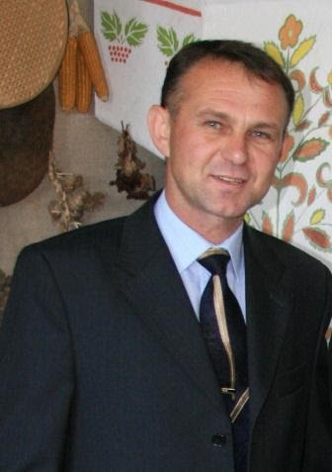
Склад лабораторії:
Здобувачі вищої освіти, пошуковці, які займаються вивченням і дослідженням проблем української етнології.
Напрями наукових досліджень лабораторії:
- навчально-методична робота: розробка студентських навчальних програм з планових тем народознавства для персональних комп’ютерів; апробація новітніх методів навчання у викладанні дисциплін; удосконалення методів застосування новітніх освітніх технологій; створення жанрово-тематичних збірників з рукописних фондів та методичних посібників з українознавства; надання консультацій, обмін досвідом та передання із власних фондів не залучені до експонування в лабораторії знаряддя, предмети побуту і ремесел культурно-освітнім закладам міста й області.
- навчально-виховна робота: виконання програми контролю за рівнем засвоєних знань студентами на персональних комп’ютерах; організація створення студентами сценаріїв народознавчих заходів та їх інсценізація; проведення щорічних конкурсів «Вертепів», «Конкурс на кращу писанку»; створення умов для візуального вивчення традиційних предметів та знарядь діяльності етносу; запровадження заходів на відзначення державних та народних свят; надання можливості ознайомитися з відеозаписами попередніх років щодо проведення народознавчих заходів із використанням фондів лабораторії.
- науково-дослідницька робота: керівництво написанням студентами рефератів, курсових, бакалаврських, дипломних, кандидатських робіт із використанням фондових матеріалів лабораторії; організація підготовки, проведення та участі студентів і викладачів у наукових конференціях із питань духовної та матеріальної культури народу; допомога у написанні конкурсних робіт учнями ліцеїв та гімназій; забезпечення джерельної автентичної бази для роботи науковців.
- пошуково-збирацька робота: організація та контроль за проведенням навчальної практики з фольклору; проведення щорічної викладацько-студентської етнологічної експедиції у населені пункти Поділля; віднаходження традиційних предметів побуту і ремесел етносу для поповнення та поновлення експозицій навчально-наукової лабораторії етнології; запис народознавчої інформації.
- просвітницька робота: проведення навчально-пізнавальних екскурсій у приміщенні лабораторії; організація майстер-класів; надання науково-методичних консультацій щодо планування та організації народознавчих осередків; позалабораторні форми роботи.
- створення бази народознавчої інформації: систематизація та впорядкування фольклорних записів у рукописних фондах; накопичення фото-, фоно- та відеозаписів, графічних зображень об'єктів Поділля з народознавства; комплектація народознавчої бібліотеки лабораторії.
Основні досягнення:

На сьогодні етнологічними обстеженнями лабораторії етнології охоплено більше двохсот населених пунктів Хмельницької, Вінницької та Тернопільської областей. Кожний учасник пошукової групи опрацьовує тематичні питальники, розроблені в рамках навчально-наукової лабораторії етнології, а це такі, як: «Блискавка. Грім. Хмари. Дощ»; «Фразеологія основних українських обрядів»; «Народні ігри та забави»; «Відомості про церковні споруди Поділля» тощо, та виконує планові завдання.
У навчальному плані лабораторія етнології діє як аудиторія предметного вивчення навчальних дисциплін з народознавства для студентів факультету української філології та журналістики. Студенти мають можливість не тільки теоретично, а й безпосередньо споглядати візуальні свідчення, знаряддя та предмети традиційного побуту і ремесл, світоглядності етносу.
На основі результатів, досягнутих за період пошуково-збирацьких дослідних робіт, здійснено низку розвідок, виголошено наукові доповіді та звідомлення на багатьох конференціях з публікуванням їх текстів, друкування оригінальних збірників, підготовлено до друку методичні посібники, написано студентські та учнівські (МАН) наукові роботи, запроваджено певний набутий етнологічний масив у навчально-виховний процес факультету української філології та журналістики університету.
Низку записів легенд та переказів із рукописних фондів навчально-наукової лабораторії етнології залучено до збірки «Євшан-зілля: Легенди та перекази Поділля» (Львів, 1992), яку упорядкував П. Медведик. Основою збірки «Українська родинна обрядовість. Віхи людської долі: весілля, похорон» (Хмельницький, 2000) наукового співробітника Подільського відділення Інституту ім. М. Рильського НАН України С. Козяр послужилися фондові архівні фольклорні матеріали навчально-наукової лабораторії етнології Кам’янець-Подільського національного університету імені Івана Огієнка, що стосується висвітлення перебігу весільного та похоронного обрядів на Поділлі.
На сьогодні побутуючий пісенно-музичний матеріал краю став основою створення і публікації навчально-методичного серійного посібника, один із яких уже побачив світ: «Прилетіла ластівочка: українська пісенно-фольклорна спадщина Поділля» (Тернопіль, 2000), автор-упорядник З. П. Яропуд, а також монографічного дослідження «Весільні пісні Поділля: жанрова специфіка, особливості функціонування, поетика» (Хмельницький, 2012) С. В. Маховської.
У 2001 році зусиллями фахівців лабораторії етнології підготовлено та опубліковано перший випуск із запланованої серії матеріалів етнології лабораторії – «Народні намогильні написи-посвяти з Поділля» (Кам’янець-Подільський, 2001). До збірника ввійшли популярні в новочасній поминальній родинно-звичаєвій обрядовості етнорегіону автентичні тексти намогильних епітафій народною мовою.
Накопичуючи народознавчу інформацію під час виконання завдань планової теми, 2011 рік виявися плідним випуском матеріалів лабораторії, а саме, «Народні пісенні жарти Поділля» (Кам’янець-Подільський, 2011). Збірник тематично впорядковано текстами жартівливих (і сатиричних) пісень, записаних здебільшого на Поділлі з живого їх побутування, а також «Народні дитячі ігри і забави пастухів Поділля та околиць» (Кам’янець-Подільський, 2011) із задуманого проекту «Народні ігри та забави Поділля». У збірнику представлені взірці та варіантні форми текстів, графічні схеми народних дитячих ігор і забав, які в організації та проведенні не потребують залучення матеріальних цінностей, а, навпаки, відбуваються з використанням підручних природних матеріалів (камінь, земля, палиця тощо).
На основі рукописних фондових матеріалів лабораторії етнології підготовлено і захищено кандидатські дисертації на тему «Легенди та перекази Поділля : мотиви, поетика» (2012 р.) – В. В. Шевчук та «Ігровий фольклор Поділля: регіональна своєрідність та національна традиція» (2015 р.) – В. В. Щегельський.
Досвід, здобутий під час роботи з респондентами, викладено у навчально-методичному збірнику «Фольклорно-діалектологічна практика» (Кам’янець-Подільський, 2015).
Матеріальна база лабораторії етнології служить беззаперечною доказово-науковою базою при написанні колегами з різних куточків України наукових робіт, а саме: кандидатові мистецтвознавства, старшому науковому співробітникові Музею етнографії та художнього промислу Інституту народознавства НАН України Івашків Галині Михайлівні для роботи над плановою темою «Українська фігурна кераміка: пластика декору та форми, концепція образів»; упродовж тижня працівники навчально-наукової лабораторії етнології допомагали предметними фондовими збереженнями лабораторії (вишивка) дослідниці Поділля Іваневич Лілії Анатоліївні, кандидату історичних наук, завідувачу кафедри природничо-наукових дисциплін Хмельницького інституту конструювання, моделювання швейних виробів в роботі над докторською дисертацією.
Зібрані та зафіксовані під час виконання планової теми народознавчі матеріали допомогли творчому колективові відновити, доповнити та урізноманітнити сценарії народознавчого характеру, які відтворюють родинні, календарно-обрядові звичаї та обряди чи окремі моменти традиційних обрядодій. Щорічні конкурси Різдвяних «Вертепів», які впроваджено в навчальний процес факультету української філології та журналістики, яскраво відображають палітру окремих територій етнорегіону. Упродовж років на основі накопиченого досвіду здійснюються святкові привітання мешканців міста студентською молоддю з нагоди Різдвяних свят у формі «Живого Вертепу», а також «Кози», «Маланки». Наші напрацювання активно використовуються різними навчальними закладами міста Кам’янця-Подільського та багатьох районів Хмельниччини. Традицією факультету української філології та журналістики стало проведення конкурсів на кращу писанку серед охочих студентів факультету. Організація виставок «Дива української осені», «Зимова феєрія», «Великодня толока», «Натільний одяг подолян» (вишиті чоловічі та жіночі сорочки), «І на тім рушничкові…» (вишиті рушники із фондів навчально-наукової лабораторії етнології; проведення майстер класів із виготовлення «Різдвяної зірки» та розписування Великодніх писанок, які проходять під егідою лабораторії етнології. Лабораторія створює умови для перегляду відеозаписів народознавчих заходів і конкурсів різдвяних вертепів.
Перспективи розвитку:
Провадження фольклористичної та етнографічної науково-пошукової діяльності задля збереження культурних надбань краю.
Опублічення серійних випусків «Матеріалів навчально-наукової лабораторії етнології», «Край вітчий»; «Антології світоглядності подолян»; «Подільського богогласника»; навчально-методичного посібника «Стратегія і тактика польових фольклористичних досліджень» тощо.
Історія створення лабораторії
У вересні 1991 р. згідно з розпорядженням ректора Кам’янець-Подільського державного педагогічного інституту професора А. О. Копилова до роботи над облаштуванням кабінету народознавства приступили доцент кафедри української літератури Т. І. Колотило і старший лаборант В. В. Щегельський. Одночасно з упорядкуванням експозиційної зали здійснювалися цілеспрямовані пошуки предметів побуту і знарядь праці, промислів й ремесел традиційної зайнятості подолян. Протягом підготовчого періоду за участю викладачів та студентів було організовано і проведено чотири етнологічні експедиції у населені пункти Кам’янець-Подільського району. Учасники двотижневих пошукових експедицій вивчали фольклорне побутування краю, записували народознавчу інформацію, опрацьовували тематичний питальник, виявляли та збирали для облаштування лабораторії експонати. Підсумком роботи, виконаної за час підготовчого періоду (1991-1996 pp.) стало урочисте відкриття навчально-наукової лабораторії етнології у Кам’янець-Подільському державному педагогічному інституті, що відбулося 18 жовтня 1996 р.

